ВСЕРОССИЙСКАЯ ОЛИМПИАДА ШКОЛЬНИКОВ ПО ФИЗИЧЕСКОЙ КУЛЬТУРЕ 2020-2021 уч. г. ШКОЛЬНЫЙ ЭТАП ТЕОРЕТИКО-МЕТОДИЧЕСКИЙ ТУР 7-8 классы

Инструкция по выполнению заданий
Вам предлагаются задания, соответствующие требованиям к уровню знаний учащихся общеобразовательных школ по предмету «Физическая культура».
Задания объединены в 3 группы.
I. Задания с выбором одного правильного ответа. При выполнении этих заданий необходимо выбрать единственно правильный вариант из предложенных. Среди вариантов могут встретиться частично правильные, не подходящие в качестве ответа. Правильным является только один ответ - тот, который наиболее полно соответствует смыслу утверждения. Выбранный вариант отмечается зачёркиванием соответствующего квадрата в бланке ответов: «а», «б», «в» или «г».
Внимательно читайте задания и предлагаемые варианты ответов. Старайтесь не угадывать, а логически обосновывать сделанный Вами выбор. Пропускайте задания, ответы на которые вызывают затруднение. Это позволит сэкономить время для выполнения других заданий. Впоследствии Вы сможете вернуться к пропущенному заданию.
Правильно выполненные задания этой группы оцениваются в 1 балл.
II. Задания, в которых необходимо завершить высказывание. При
выполнении этих заданий необходимо самостоятельно подобрать недостающие слова, чтобы получилось верное утверждение. Подобранные слова вписывайте в соответствующую графу бланка ответов.
Правильно выполненные задания этой группы оцениваются в 2 балла.
III. Задания на установление соответствия между понятиями. Каждое верно установленное соответствие этой группы оценивается в 1 балл.
Контролируйте время выполнения заданий.
Полноценное выполнение третьей группы заданий может потребовать больше времени.
Время выполнения всех заданий - 45 минут.
Будьте внимательны, делая записи в бланке ответов. Исправления и подчистки оцениваются как неправильный ответ.
Желаем успеха!

I. Задания с выбором одного правильного ответа.
1. Чем знаменит Пьер де Кубертен?
а) Он был первым олимпийским чемпионом.
б) Он возродил олимпийские игры.
в) Он ввёл панкратион в программу Олимпийских игр.
г) Он был первым президентом Международного олимпийского комитета.
2. Как называется свод основных законов и принципов олимпийского
движения?
а) гимн Олимпийских игр
б) олимпийская хартия
в) программа Олимпийских игр
г) девиз Олимпийских игр
3. На каком континенте не проводились Олимпийские игры?
а) Австралия
б) Азия
в) Америка
г) Африка
4. Кто является первым олимпийским чемпионом игр современности?
а) Джеймс Конноли, лёгкая атлетика
б) Карл Шуман, гимнастика
в) Альфред Асикайнен, борьба
г) Александр Петров, борьба
5. Какое физическое качество преимущественно воздействует на
функциональные системы организма?
а) выносливость
б) сила
в) быстрота
г) ловкость
6. Какова основная функция соревнований?
а) максимальная реализация своих возможностей
б) повышение уровня здоровья
в) воспитание физических качеств
г) общение между людьми
7. Что из перечисленного относится к интенсивности нагрузки?
а) количество повторений упражнения
б) время выполнения упражнения
в) скорость выполнения упражнения
8. Как называется физическая культура для людей с ограниченными
возможностями здоровья, включая инвалидов?
а) лечебная
б) оздоровительная
в) реабилитационная
г) адаптивная
9. Какой из перечисленных снарядов относится к метательным?
а) молот б) гиря в) штанга г) шест
10. Сколько ступеней различают при сдаче ВФСК «Готов к труду и обороне»?
а) 9
б) 10
в) 11
г) 13
11. Разновидностью какой спортивной игры является стритбол?
а) баскетбол
б) волейбол
в) гандбол
г) регби
12.Что понимается под технической подготовкой?
а) обучение двигательным действиям
б) воспитание физических качеств
в) способность выполнять двигательное действие автоматизированно
г) перемещение тела в пространстве и времени
13. С какой целью проводится физкультминутка?
а) обучение двигательным действиям
б) преодоление утомления
в) воспитание физических качеств
г) воспитание качеств личности
14. В каком году впервые был введён физкультурный комплекс «Готов
к труду и обороне»?
а) в 1917 г.
б) в 1931 г.
в) в 1952 г.
г) в 1978 г
15. В каком из игровых видов спорта нет ведения мяча?
а) хоккей
б) футбол
в) флорбол
г) баскетбол
II. Задания, в которых необходимо завершить высказывание
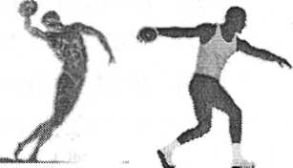
Завершите определение, вписав соответствующее слово в бланк ответов.
- Назовите спортивную дисциплину, представленную на рисунке, присутствующую на древних и современных Олимпийских играх.
- Как называлась дистанция, соответствующая 192,27 м, на которой соревновались в беге на Олимпийских играх древности?
III. Задания на соотнесение понятий и определений (задания «на
соответствие»)
18. Установите соответствие между цветами колец из Олимпийского
символа и континентами.

1) красный | А) Африка
2) синий | Б) Америка
3) жёлтый | В) Европа
4) чёрный | Г) Австралия
5) зелёный | Д) Азия
19. Установите соответствие между изображениями спортивной обуви и спортивными дисциплинами.
1) 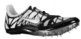 | А) лыжные гонки
2) 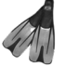 | Б) хоккей
3) 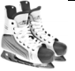 | В)борьба
4) 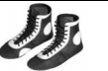 | Г) гимнастика
5) 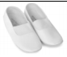 | Д) плавание
6) 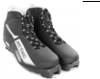 | Е) бег

20.Установите соответствие между изображениями контрольных упражнений и физическими качествами, которые они оценивают
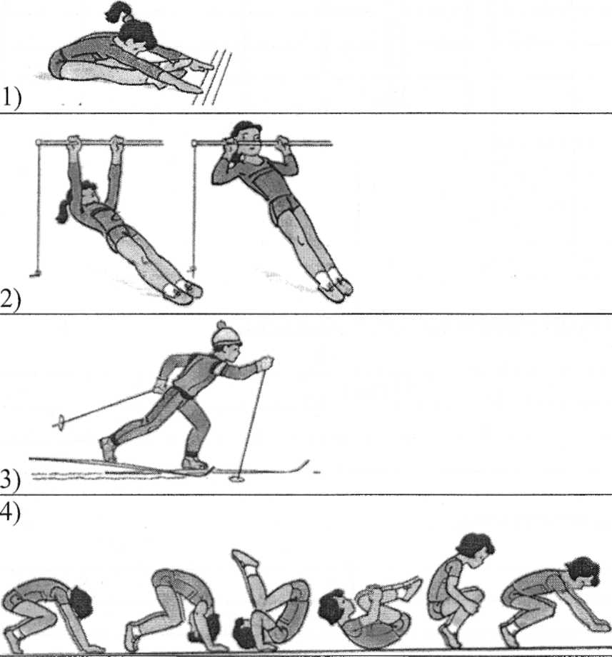
А) ловкость
Б)выносливость
В)гибкость
Г)сила

